
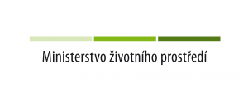
Příloha č. 1

KRYCÍ LIST NABÍDKY
pro veřejnou zakázku

„Efektivní nakládání s odpadem a předcházení jeho vzniku v DSO POCIDLINSKO“

UCHAZEČ
(obchodní firma nebo název)
Sídlo
(celá adresa včetně PSČ)
Právní forma
Identifikační číslo
Daňové identifikační číslo
Kontaktní osoba
Tel.: |  | Email:

Nabídková cena
celkem v Kč bez DPH (zaokrouhlit na celé koruny)

V……………………., dne ……………………..

……………………………………….
Razítko a podpis oprávněné osoby

